AVALIAÇÃO DOS EFEITOS DE ATIVIDADE AGROPECUÁRIA NO SOLO DA RESERVA BIOLOGICA NAZARÉ

Lucas Gil do Nascimento¹; Marlison da Conceição Ferreira², Adriano Miranda Brasil³; Diogo Acácio Batista⁴; Celso da Silva Oliveira⁵; Hernan Carlos Barral de Carvalho⁶; Marcela Cristiane Ferreira Rêgo⁷.

¹ Graduando em Engenharia Florestal. Universidade do Estado do Pará. E-mail: lgnlucasgil@gmail.com
² Graduando em Engenharia Florestal. Universidade do Estado do Pará
³ Graduando em Engenharia Florestal. Universidade do Estado do Pará
⁴ Graduando em Engenharia Florestal. Universidade do Estado do Pará
⁵ Graduando em Engenharia Florestal. Universidade do Estado do Pará
⁶ Graduando em Engenharia Florestal. Universidade do Estado do Pará
⁷ Doutora em Agronomia. Universidade do Estado do Pará

RESUMO
Com o avanço setor agropecuário, o estado do Pará foi dividido em 12 Regiões de Integração (RI). A RI Xingu, é subdivida em três porções menores, sendo elas: Alto Xingu, Médio Xingu e Baixo Xingu. O processo de degradação do solo possui dois agentes naturais, que podem ser intensificados de acordo com as atividades antrópicas que modificam o ambiente natural. Nesse sentido, o estudo abordará a acumulação de resíduos de NPK e alteração no pH bem como a caracterização morfológica dos solos na área de reserva da fazenda com atividade agropecuária as margens da Reserva Biológica do Nazaré, de Senador José Porfírio com o objetivo de estimar a degradação na área que margeia a reserva biológica. O local de estudo é composto por três áreas distintas que estão dentro da fazenda (nascente do igarapé redondo, fragmento de floresta ripária e pasto de atividades de pecuária) às margens da PA 167, no Km 2 sentido Senador José Porfírio a BR-230, foram utilizados dois medidores digitais de potencial hidrogeniónico (pH) e NPK do solo. Para obtenção dos dados o sensor foi inserido inclinado a 45° atingindo uma profundidade de 10 cm, em solo úmido, se aguardou a estabilização por 30 segundos e posteriormente realizada leitura direta no LCD Digital. Foi observado valores similares de fertilizantes nas áreas de pasto e floresta, o solo foi caracterizado como arenoso e na área de floresta o solo está desprotegido, o que pode ter favorecido o processo de lixiviação dos nutrientes no sentido morro a baixo. O processo de degradação do pasto influencia diretamente na nascente do igarapé, isso indica que pode estar ocorrendo um transporte dos macronutrientes pelo processo de lixiviação.

Palavras-chave: Macronutriente. Degradação do solo. Fertilidade do solo

Área de Interesse do Simpósio: Ciências Exatas e da Terra.

1. INTRODUÇÃO
Com o avanço setor agropecuário, o estado do Pará foi divido em 12 Regiões de Integração (RI). Com intuito de criar regiões de similaridades social e econômica, onde os municípios pertencentes a RI tenham entre si, interações que facilitem o desenvolvimento. A área de estudo está localizada as proximidades do RI Xingu, que possui no seu grupo os municípios de Altamira, Anapu, Brasil Novo, Medicilândia, Pacajá, Placas, Porto de Moz, Senador José Porfírio, Uruará e Vitória do Xingu (AGÊNCIA PARÁ, 2022). A RI Xingu, é subdivida em três porções menores, sendo elas: Alto Xingu, Médio Xingu e Baixo Xingu.
O principal curso d’água é o rio Xingu, tem predominantemente a presença de Argissolo Vermelho-Amarelo em sua extensão mais ao sul do estado do Pará, entre tanto, seguindo na direção sul-norte, aproximando de Altamira, temos uma mudança no tipo do solo, que passa a ser Nitossolo Vermelho. Seguindo o curso do rio, nos aproximamos de Senador José Porfírio a maior incidência é de Latossolo Amarelo distrófico (IBGE. 2008; FRANCISCO, A. B. 2024). Onde se localiza a área do presente estudo.
Na região ocorre a degradação devido ao uso intensivo do solo podendo levar a uma série de problemas, que vão desde a fertilidade até a perda das camadas superficiais em terrar agricultáveis. Nesse sentido, temos o surgimento de um processo de erosão do solo, que podemos definir como um processo físico de degradação, transporte e deposição do solo em locais diferentes (PES, L. Z.; GIACOMINI, D. A., 2017). Além da compactação por pisoteio do gado que transita na área e a influência do pasto degradado nas áreas que margeiam a floresta.
O processo de degradação do solo possui dois agentes naturais, que pode ser intensificado de acordo com as atividades antrópicas que modificam o ambiente natural. São agentes de degradação do solo, o vento e a água, para este são denominados de erosão eólica e erosão hídrica, respectivamente (PES, L. Z.; GIACOMINI, D. A., 2017). Estes agentes podem ser favorecidos pela declividade do terreno e a falta de cobertura do solo.
Nesse sentido, o estudo abordará a acumulação de resíduos de NPK e alteração no pH bem como a caracterização morfológica dos solos na área de reserva da fazenda com atividade agropecuária as margens da Reserva Biológica do Nazaré, de Senador José Porfírio com o objetivo de estimar a degradação na área que margeia a reserva biológica.
2. MATERIAL E MÉTODOS
2.1. ÁREA DE ESTUDO
O local de estudo é composto por três áreas distintas que estão dentro da fazenda (nascente do igarapé redondo, fragmento de floresta ripária e pasto de atividades de pecuária) ás margens da PA 167, no Km 2 sentido Senador José Porfírio a BR-230, a área em questão é uma propriedade particular, cuja inicialmente tinha atividades na pecuária voltada a criação de bovinos e equinos, porém atualmente encontrasse em desuso, com pouco animais que pastoreiam no local e pasto degradado, ainda na mesma propriedade temos uma porção de um fragmento de floresta riparia, que segundo relatos de populares, era um local de floresta densa, chegando contem em seu ecossistema, espécies de grande porte, como castanheiras, maçarandubas e ipês, porém atualmente sem encontra vegetação de baixar circunferência e poucas árvores por metro quadrado, e por fim na parte mais baixa se encontra a nascente do igarapé. A Reserva Biológica Nazaré (Rebio), é caracterizada por uma faixa estreita de floresta riparia que acompanha o curso d’água presente. Devido ao desenvolvimento da atividade agrícola, a Rebio Nazaré, foi incorporada por fazendas que se estabeleceram no entorno. O local cujo a pesquisa foi desenvolvida, encontra-se no extremo leste da faixa de floresta.

Quadro 1. Imagem de satélite da área de estudo (A); e esquema de disposição das áreas de estudo(B).
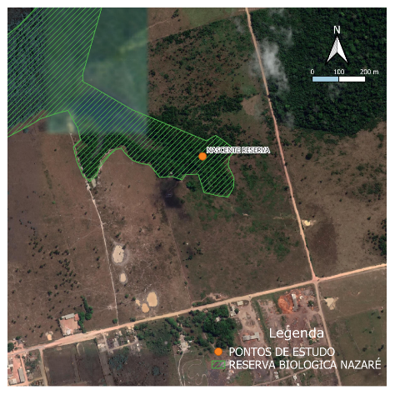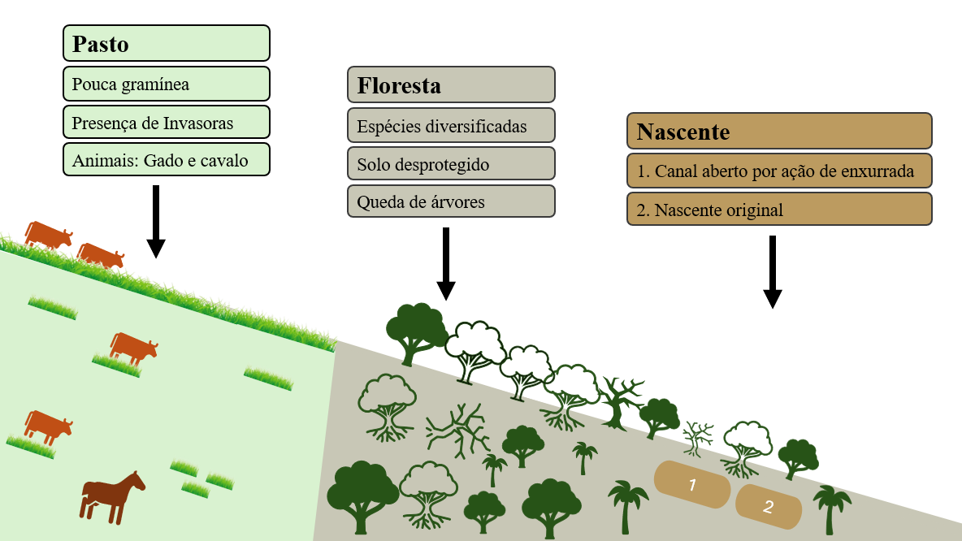
B
A
Fonte: Autor, 2025.

2.2 PH NOS SOLOS DA FAZENDA
Foi utilizado um medidor digital de potencial hidrogeniónico (pH) do solo da marca Express1. Para obtenção dos dados o sensor foi inserido inclinado a 45° atingindo uma profundidade de 10 cm, em solo úmido, se aguardou a estabilização por 30 segundos e posteriormente realizada leitura direta no LCD Digital, utilizado conforme recomendação do fabricante. Foram avaliados 10 pontos da cada área de estudo, pasto, floresta e área adjacente a nascente.
2.3 NITROGÊNIO (N), FOSFORO (P) E POTÁSSIO (K) NOS SOLOS DA FAZENDA
A avaliação do solo úmido foi realizada por um testador do solo para quantificação de N-P-K, marca Yieryi e modelo YG-09, com sensor de 170mm e medidor na faixa de 0 - 1999 mg/kg, com agulha dupla, para detecção de fertilidade do solo dentro do intervalo de nitrogênio (mg/kg) fósforo (mg/kg), e potássio (mg/kg).
A obtenção dos dados com uso sensor foi realizada se inserido inclinado a 45° a agulha no solo em profundidade média de 10cm, aguardou-se estabilizar por 30 segundos e se realizou a leitura direta no Dual-Pin LCD Digital. Conforme recomendação do fabricante. Foram avaliados 10 pontos da cada área de estudo para cada nutriente do solo em pasto, floresta e área adjacente a nascente.
2.4. ANÁLISE DOS DADOS
Os macronutrientes do solo N, P e K (mg/kg de solo) e pH do solo avaliados nas três áreas foram realizadas as medias e calculo de erro padrão** (p ≤ 0,05) para fins de comparação. Os dados de NPK e pH foram agrupados por similaridade por correlação, conforme análise de Cluster. Feita também uma matriz triangular de correlação linear de Pearson de parametrização das variáveis aferidas no solo de fazenda com uso agropecuário de pasto degradado, floresta e áreas marginais a uma nascente da propriedade nos componentes N, P, K (mg/kg de solo) e pH. Programa Past 2.0 (p ≤ 0,05).

3. RESULTADOS E DISCUSSÃO

Figura 1- Foram observadas duas camadas nos três perfis da área de floresta da fazenda de uso agropecuário, nos tês perfis foram encontrados um Horizonte superficial A, com pouca matéria argânica e argilo mineral, muito arenoso; seguido de Horizonte subsuperficial B com maior inferior a materia orgâncica comparado aos respectivos horizontes A de cada perfil e muito arenoso, a profindidade das trincheiras 80 cm.
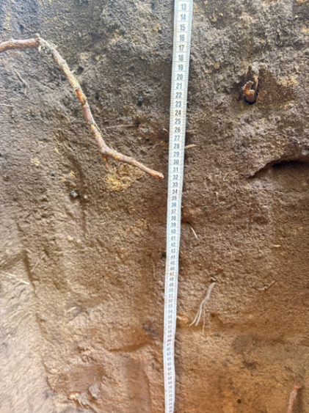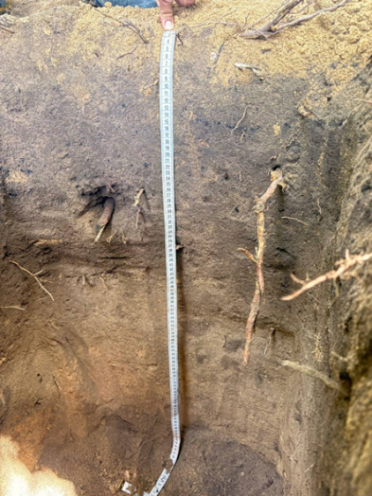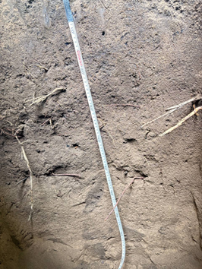
A
B
A
B
B
A
Fonte: Autor, 2025.

Francisco (2024), relata em seu estudo que em Senador José Porfírio o solo de maior ocorrência é o Latossolo Amarelo distrófico (IBGE. 2008; FRANCISCO. 2024). No entanto, a área do presente estudo apresentou características distintas, muito arenoso, cor desuniforme, cor do Horizonte Superficial A é escura característico de presença de matéria orgânica, na camada de aproximadamente 0 – 40 cm de profundidade e no Horizonte Subsuperficial B o solo possui uma cor mais clara e textura arenosa, observada em camada de aproximadamente 40 – 80 cm de profundidade dos perfis. Estas características foram observadas nos três perfis.

Tabela 1 – Macronutrientes do solo N, P e K (mg/kg de solo) e pH do solo, avaliado na camada superficial de 0 – 10 cm, nas áreas de fazenda com uso agropecuário de pasto degradado, floresta e áreas marginais a uma nascente da propriedade.
Área Avaliada | N | P | K | pH
Pasto degradado | 5.5* ± 0,960** | 2.4 ± 0,938 | 3.1 ± 2,104 | 6.6 ± 0,646
Floresta Riparia | 0.9 ± 0,095 | 1.3 ± 0,202 | 2.6 ± 0,533 | 6.3 ± 0,240
Margem da nascente | 5.5 ± 0,452 | 3.3 ± 0,556 | 3.0 ± 1,298 | 6.5 ± 0,233
n = 10, médias* seguidas de erro padrão** (p ≤ 0,05) dos dados amostrados. Fonte: Autor, 2025.

O processo de erosão que pode se dar por ação hídrica e eólica (PES, L. Z.; GIACOMINI, D. A., 2017), pode ser mais intenso em solos desprotegidos, com pouca matéria orgânica, pouco estruturado e arenoso. No transporte das partículas de solo pode ocorrer também perda de nutrientes, morro abaixo, como observado na tabela 1. Onde se observou as maiores médias na área de pasto local da análise mais elevada do terreno, enquanto que áreas de floresta onde se avaliou se obteve valores mais baixos de NPK, com solo arenoso, desprotegido e em declive é possível que os nutrientes possam ter sido lixiviado para a parte mais baixa do terreno, onde se observa mais um fragmento de floresta e a ocorrência de nascentes, nesta área a concentração de nutrientes chega a se equiparar a da área de pasto, as imagens da área de estudo demonstram a declividade e a condição de vegetação de cada ponte de análise Figura 2.

Figura 2 – Solo da floresta desprotegida com pouca matéria orgânica (A); solo de transição da área de pasto e área de floresta, com destaque para a declividade (B); solo de pasto (C); e solo com efeitos de erosão na área da nascente 1 é um canal aberto pela erosão e 2 nascentes original (D).
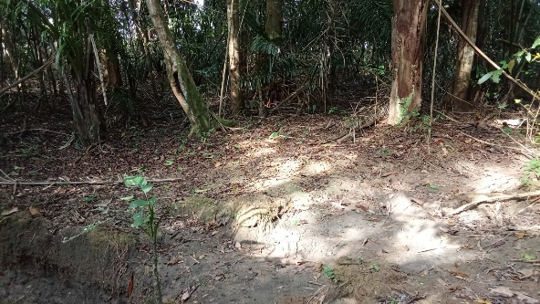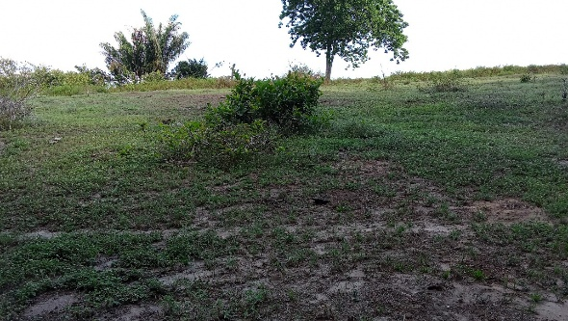
B
A
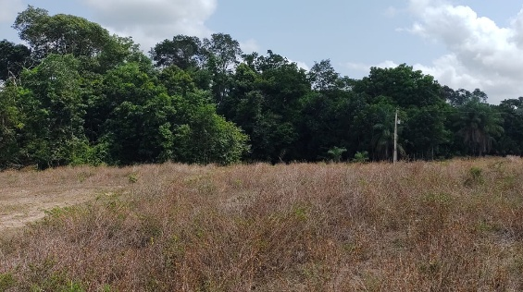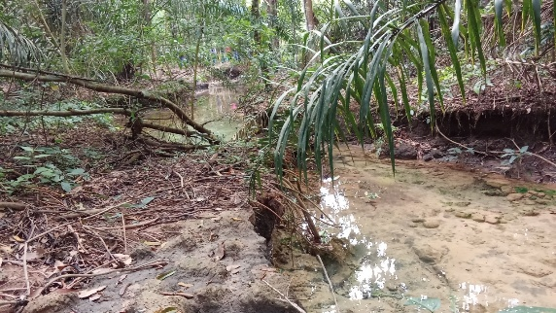
2
1
D
C
Fonte: Autor, 2025.

O gráfico demonstrado na Figura 3. de grupos por similaridade reforça a hipótese da lixiviação dos nutrientes pela declividade e manejo inadequado das áreas, uma vez que o pasto e área adjacentes a nascente possuam alta similaridade apesar da distância e mesmo entre as áreas se possuir uma floresta com similaridade baixa das demais áreas, mas que o solo está em declividade e desprotegido o que favorece esse deslocamento dos nutrientes para áreas mais baixas.

Figura 3 - Grupamento pareado através da mensuração de similaridade por correlação, conforme análise de Cluster, com uso de Programa Past 2.0 (p ≤ 0,05).
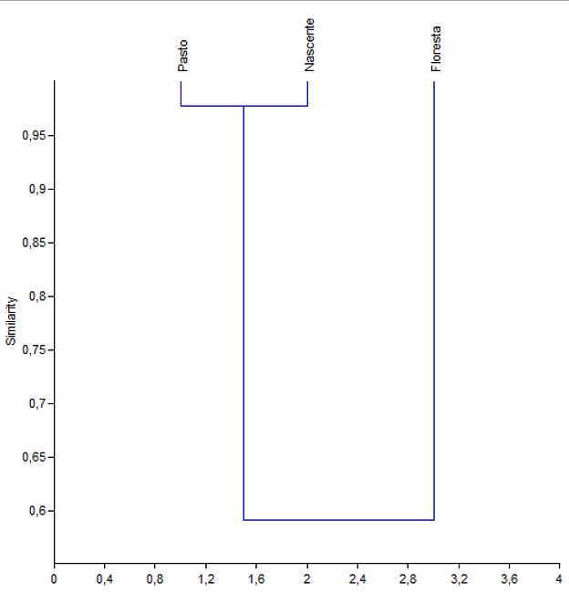
Fonte: Autor, 2025.

Em última análise, foi observado a correlação entre as variáveis avaliadas nas três áreas, onde se observou que o N tem correlação positiva com todas as demais variáveis, e o potássio também apresentou correlação positiva com o pH. Esta avaliação nos permite entender quais variáveis são capazes umas as outras quando ocorre uma variação no conteúdo no solo de determinadas áreas, como demostrado na Tabela 2.

Tabela 2 - Correlação linear de Pearson de parametrização das variáveis aferidas no solo de fazenda com uso agropecuário de pasto degradado, floresta e áreas marginais a uma nascente da propriedade nos componentes N, P, K (mg/kg de solo) e pH.
 | N | P | K | pH
N | - | - | - | -
P | 0.893 | - | - | -
K | 0.982 | 0.792 | - | -
pH | 0.945 | 0.697 | 0.989 | -
Programa Past 2.0 (p ≤ 0,05).

4. CONSIDERAÇÕES FINAIS
O processo de degradação do pasto, influencia diretamente na nascente do igarapé que devido a sua topográfica encontra-se no nível mais baixo da área de estudo. Verifica-se que o pasto e a nascente possuem quantidades semelhantes de níveis de macronutrientes e teor de pH. Isso indica que pode esta ocorrendo um transporte dos macronutrientes pelo processo de lixiviação, causado por águas pluviais. Outro ponta a ser notado é a baixa quantidade de N no solo da floresta, em contra partir as margens do igarapé apresenta quantidades equiparáveis a do pasto, que tem atividades de animais que produzem excrementos, quem são considerando fertilizantes natural. Esse dado reforça a premissa de que haja transporte de nutrientes para as áreas mais baixa e para o corpo hídrico.

REFERÊNCIAS
AGENCIA PARÁ, 2022; Divisão do estado em 'Regiões de Integração' auxilia no planejamento de ações governamentais; 2022; Disponível em: https://agenciapara.com.br/noticia/34603/divisao-do-estado-em-regioes-de-integracao-auxilia-no-planejamento-de-acoes-governamentais; Acesso em: 28 out. 2025.

FRANCISCO, Alyson Bueno, 2024; ESTIMATIVA DE PERDAS DE SOLOS EM ÁREA DESFLORESTADA DO INTERIOR DO PARÁ, BACIA DO BAIXO RIO XINGU; Revista do Programa de Pós-Graduação em Geografia; UÁQUIRI - PPGGEO, v. 06, n. 01, p. 28-38, ano 2024. Disponível em: https://periodicos.ufac.br/index.php/Uaquiri/article/view/7313; Acesso em: 28 out. 2025.

INSTITUTO BRASILEIRO DE GEOGRAFIA E ESTATÍSTICA, 2008; Mapa pedológico do Estado do Pará. Rio de Janeiro: Coordenação de Recursos Naturais e Estudos Ambientais, Escala 1:800.000, 2008. Disponível em: chrome-extension://efaidnbmnnnibpcajpcglclefindmkaj/https://geoftp.ibge.gov.br/informacoes_ambientais/pedologia/mapas/unidades_da_federacao/pa_pedologia.pdf; Acesso em: 28 out. 2025.

PES, Luciano Zucuni; GIACOMINI, Diego Antonio, 2017; Conservação do Solo, Rede e-Tec Brasil; Colegio Politécnico UFSM; Santa Maria – RS, 2017. Disponível em: chrome-extension://efaidnbmnnnibpcajpcglclefindmkaj/https://www.ufsm.br/app/uploads/sites/413/2018/11/10_conservacao_solo.pdf; Acesso em: 28 out. 2025.

